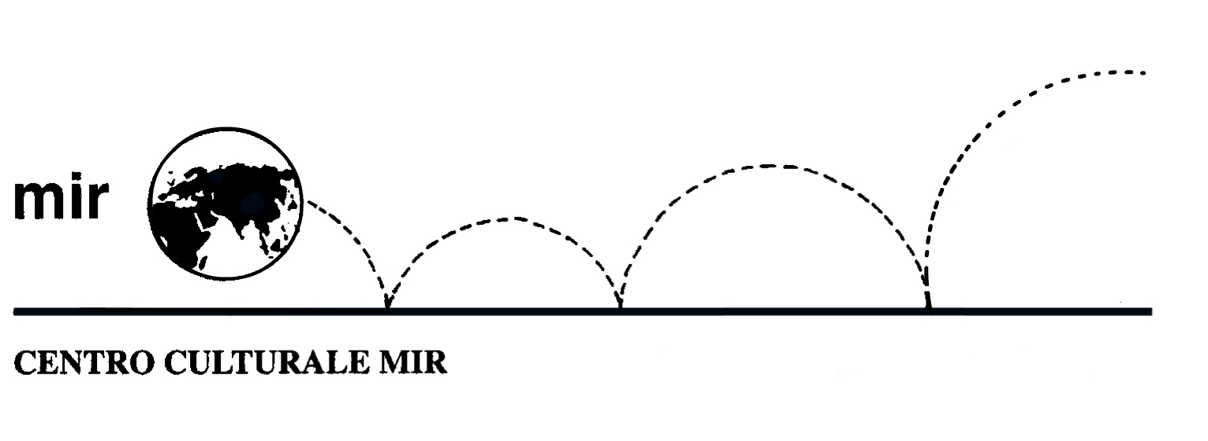
presenta

Domenica 13 novembre 2016

Hokusai, Hiroshige, Utamaro.
Luoghi e volti del Giappone

Palazzo Reale – Milano

La mostra "Hokusai, Hiroshige, Utamaro. Luoghi e volti del Giappone" a Palazzo Reale a Milano è un vero e proprio viaggio nella storia delle relazioni e delle contaminazioni fra l'arte orientale ed occidentale, in uno dei periodi più fecondi del loro scambio culturale.
Attraverso le opere dei tre artisti giapponesi più famosi al mondo, la mostra sul Giappone a Milano intende sondare lo stile particolare e unico dell'arte giapponese, mettendolo in relazione con tutte quelle correnti artistiche europee che alla fine dell'800 risultarono influenzate se non addirittura stravolte dal contatto con un'arte così diversa e così stimolante; dal Simbolismo alle Avanguardie, da Gauguin a Van Gogh, da Klimt a Segantini, da Matisse a Picasso, l'arte giapponese ha rappresentato una vera e propria svolta nello stile, nel gusto e nel pensiero occidentale.
Allestita in occasione dei 150 anni dal primo Trattato d'amicizia e di commercio tra il Regno d'Italia e l'Impero del Giappone, la mostra ripercorre la fortuna di dipinti, serigrafie e illustrazioni di Hokusai, Hiroshige e Utamaro, che più di altri seppero convogliare nelle proprie opere l'essenza di una cultura millenaria.
La mostra "Hokusai, Hiroshige, Utamaro. Luoghi e volti del Giappone" a Palazzo Reale a Milano è un'occasione per scoprire una cultura a noi lontana, nei suoi modi peculiari di trattare temi che ci sono familiari, dal paesaggio alla Natura, dagli animali alla bellezza femminile.

Programma

Ore 11.50: ritrovo presso la biglietteria della Stazione FS di Novara.
Si prega cortesemente di fare il biglietto prima.
Ore 12.04: partenza per Milano con treno diretto.
Ore 12.46: arrivo in Stazione Centrale a Milano e con la metropolitana Linea 3 (metropolitana Gialla) spostamento in Piazza Duomo.
Tempo libero per il pranzo

Ore 14.45: appuntamento con la guida presso Palazzo Reale.
Ore 15.00: inizio visita guidata della mostra Hokusai, Hiroshige, Utamaro. Luoghi e volti del Giappone.
La visita guidata durerà circa 1 ora e ¼.
Ritorno libero.

Costo della visita alla mostra comprensivo di prenotazione e visita guidata:
€ 17,00 per persona

n° partecipanti: min. 20 – max. 25

Iscrizioni: entro venerdì 14 ottobre 2016
(salvo raggiungimento n° max partecipanti)

Si raccomanda di rispettare i termini di iscrizione, prenotando e versando la quota presso la nostra sede di C.so Cavallotti 19, Novara - tel. 0321.393652 (dal lunedì al venerdì ore 16.00 - 19.30).

Centro Culturale MIR, Corso Cavallotti 19 – Novara
Tel. 0321.393652 - info@mirnovara.it - www.mirnovara.it

